Самостоятельная работа Исследование функции по графику производной  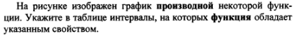  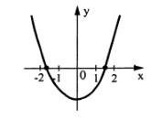  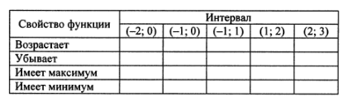 | Самостоятельная работа Исследование функции по графику производной
Самостоятельная работа Исследование функции по графику производной | Самостоятельная работа Исследование функции по графику производной
Самостоятельная работа Исследование функции по графику производной | Самостоятельная работа Исследование функции по графику производной

